№ | Қатысушының толық аты жөні | Байқау тақырыбы | Санаты | Қатысушы номері
1 | Өтеуова Таңшолпан Бөкенбайқызы | Үздік ашық сабақ | - | 87776492498
 |  | Үздік сыныптан тыс іс-шара

Қысқа мерзімді жоспар
Ұзақ мерзімді жоспар бөлімі: 5.3В Ондық бөлшектер және оларға амалдар қолдану. |  |  |  |  | Мектеп: №40 жалпы орта білім беретін
Күні: 19.02.2020ж |  |  |  |  | Мұғалімнің аты-жөні: Өтеуова Таңшолпан
Сынып: 5 б |  |  |  |  | Қатысқандар саны: 26 |  | Қатыспағандар:-
Сабақ тақырыбы: |  | Ондық бөлшекті натурал санға бөлу. Ондық бөлшекті ондық бөлшекке бөлу.
Осы сабақта қол жеткізілетін оқу мақсаттары (оқу бағдарламасына сілтеме) |  | 5.1.2.30 Ондық бөлшекті натурал санға және ондық бөлшекке бөлу
Сабақ мақсаттары: |  | Барлық оқушылар:  - Ондық бөлшекті натурал санға және ондық бөлшекке бөлу әдісін біледі  Оқушылардың көпшілігі:  - Ондық бөлшекті натурал санға және ондық бөлшекке бөлуді орындай алады  Кейбір оқушылар: Ондық бөлшекті натурал санға және ондық бөлшекке бөлуді күрделі жағдайлар үшін дұрыс орындайды
Бағалау критерийлері |  | Дағдылар |  | Бағалау критерийлері
 |  | Білу |  | Ондық бөлшекті натурал санға және ондық бөлшекке бөлу әдісін біледі
 |  | Қолдану |  | Ондық бөлшекті натурал санға және ондық бөлшекке бөлуді орындай алады
Тілдік мақсаттар |  | Лексика және терминология:  Ондық бөлшек, натурал сан, бөлу  Пайдалы сөз тіркестері:  Ондық бөлшекті натурал санға бөлу үшін...  Ондық бөлшекті ондық бөлшекке бөлуді орындау үшін...
Құндылықтыр |  | Сабақ барысында академиялық шыншылдық пен сыйласымдылыққа басты көңіл бөлініп, оқушылар арасында жақсы қарым-қатынас орнатуға, ынтымақтастық дағдысын қалыптастыруға, бағалауда сыни тұрғыдан қарауға бағытталады.
Пәнаралық байланыстар |  | Қазақ әдебиеті
АКТ қолдану дағдылары |  | Презентация
Бастапқы білім |  | Ондық бөлшек. Ондық бөлшектің оқылуы мен жазылуы және оларға қосу, алу,көбейту амалдарын қолдану
Сабақ барысы
Сабақтың жоспарланған кезеңдері | Сабақтағы жоспарланған іс-әрекет |  |  |  |  |  |  | Ресурстар
Сабақтың басы  3 минут | І. Ұйымдастыру сәті.  - Оқушылармен амандасу, сынып түгелдеу;  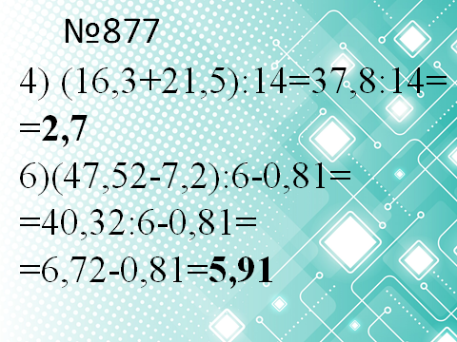  - Сынып оқушыларын 3 топқа фигуралар арқылы отырғызу,топбасшысына бағалау парағын беру;  - Үй тапсырмасын тексеру интербелсенді тақта арқылы тексеру;  Абайды таныту арқылы біз Қазақстанды әлемге танытамыз,қазақ халқын танытамыз.Абай әрқашан біздің ұлттық ұранымыз болуы тиіс. Н.Ә. Назарбаев сөзімен сабақты бастасам.  Оқушыларды сабақтың мақсатымен таныстыру. Сабақ сонында оқушылар:  - Ондық бөлшекті натурал санға және ондық бөлшекке бөлу әдісін біледі;  - Ондық бөлшекті натурал санға және ондық бөлшекке бөлуді орындай алады |  |  |  |  |  |  | Үлестірмелі қағаздар  Интер  белсенді тақта
Сабақтың ортасы  12 минут  5 минут  10 минут  10 минут | ІІ.  Әр топқа 8 тапсырма беріледі. Тапсырма жауаптары Абай Құнанбаевтың 175 жылдық мерей тойына байланысты мәң мағыланы сандармен алынған. Әр оқушы сәйкестендіру арқылы орындайды.  1)(8,1:27)*10= Семейдегі Ахмет Риза медресесінде неше жасынан бастап оқыды?  2)(5,4:18)*10= Абай Құнанбаев неше жасында ел басқару жұмысына араласқан?  3)2:0,2= Абай Құнанбаевтың неше жары болған?  4)(0,8:8)*10= Абай Құнанбаевтың неше баласы болған?  5)(0,9:2)*100= Абай Құнанбаевтың неше күйі болған?  6)9:0,3= Абай Құнанбаевтың қаншадан астам әні болған?  7)(0,65:5)*100= Абай Лермонтовтан қанша шығарма аударған?  8)(24,3:9)*10= Абай Құнанбаевтың қанша қара сөзі бар?  Қалыптастырушы бағалау:  1. Ондық бөлшекті натурал санға бөлу кезінде бөліндіге үтірді қай кезде қоямыз?  2. Қай кезде бөлінді нөл бүтінмен басталады?  Оқушылар енді орнымызды түстер арқылы ауыстырайық.  І топ сары  ІІ топ жасыл  ІІІ топ қызыл  Жұптық жұмыс . Қасымыздағы отырған көршімізбен бірге орындаймыз.  Бөлуді орында және дұрыс жауапты таңда.  $$3)1,44÷0,3==$$  $$2)0,096÷0,2=$$  1)$0,0108÷0,03=$  Қ.Б. Қызыл және сары түсті таяқшалар арқылы дұрыс ,дұрыс емесін анықтау.  ІІІ тапсырма. Оқулықпен жұмыс №884 Оқушылар өз еріктерімен есеп шартына дискриптор құру.  - (4,23-2,34):21=0,09  - (50-8,6):92=0,45  - (65,97-0,45):52=1,26  Дағдылар Бағалау критерийлері  Білу Ондық бөлшекті натурал санға және ондық бөлшекке бөлу әдісін біледі  Қолдану Ондық бөлшекті натурал санға және ондық бөлшекке бөлуді орындай алады  Кері байланыс: Kahoot программасы арқылы барлық топтарға сұрақ –жауап;  - Семейдегі Ахмет Риза медресесінде неше жасынан бастап оқыды?  - Абай Лермонтовтан қанша шығарма аударған?  - Дұрыс жауабын тандаңыз: 12,04:4=?  - Егер ондық бөлшектің бүтін бөлігі бөлгіш натурал саннан кіші болса жауабы неше бүтін болады, мысалы: 3,32:5?  - Ережені толықты: "Ондық бөлшекті ондық бөлшекке бағандап қосу үшін... |  |  |  |  |  |  |  | Үлестірмелі қағаз  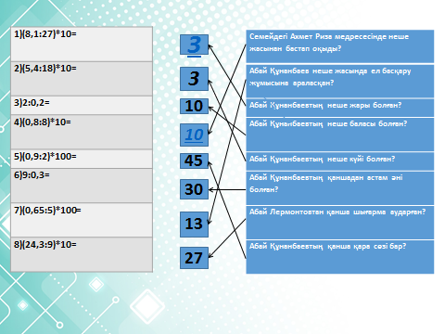  Интербелсенді тақта  Слайд 2  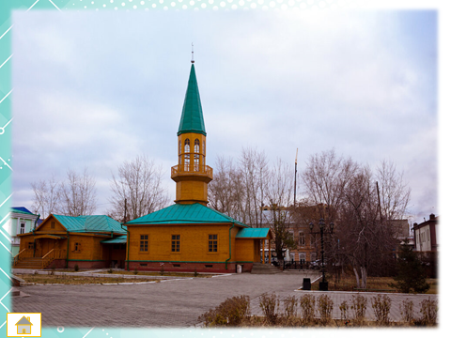  Ахмед Риза медресесі  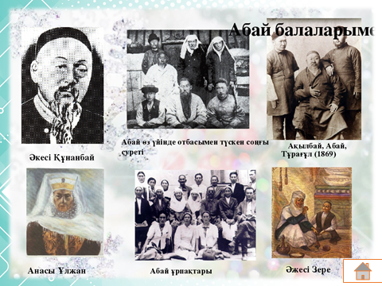  Абай атамыз жанұясымен.  https://bilimland.kz/kk/subject/matematika/5-synyp/ondyq-bolshekti-natural-sanha-bolu-ondyq-bolshekti-ondyq-bolshekke-bolu?mid=ff654d74-9d59  Дорофеев, Петерсон «Математика 5 класс. Учебник. Часть 2  https://create.kahoot.it/details/74cacb28-f1de-45df-80ee-067a0a2b2985
Сабақтың соңы  5 минут | Рефлексия. Жаңа білімді жүйелеу. Үй тапсырмасын беру.  Үйге тапсырма: № 887 (Т.А.Алдамұратова, Қ.С.Байшоланова,Е.С.Байшоланова) 5 сынып 2 бөлім  Рефлексия:  1. Мен сабақта ... жұмыс жасадым / Белсенді; енжарлықпен  2. Мен сабақтағы жұмысыма ... / Ризамын; риза емеспін  3. Сабақ маған ... болған сияқты / Қысқа; ұзақ  4. Сабақ бойы мен ... / Шаршаған жоқпын; шаршадым  5. Менің көңіл күйім ... / Өте жақсы болды; нашар болды  6. Бүгінгі сабақ маған ... /Түсінікті болды; түсініксіз болды  / Керекті сабақ; керексіз сабақ  / Қызықты; қызықсыз болды |  |  |  |  |  |  | Смайликтер  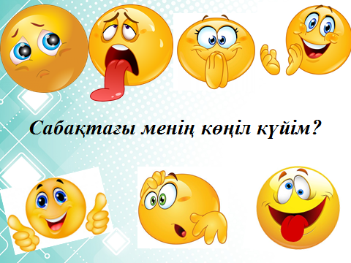
Саралау –оқушыларға қалай көбірек қолдау көрсетуді жоспарлайсыз? Қабілеті жоғары оқушыларға қандай міндет қоюды жоспарлап отырсыз? |  |  | Бағалау – оқушылардың материалды меңгеру деңгейін қалай тексеруді жоспарлайсыз? |  |  | Денсаулық және қауіпсіздік техникасының сақталуы
Уақытты ұтымды пайдалануды есепке ала отырып, саралау сабақтың жаңа материалды игеруде туындаған мәселені шешуде қолданылады.  Сыныппен осы мәселені шешу үшін талқыға салынады |  |  | Қалыптастырушы бағалауда оқушылардың сабақ барысында үйренгенін бағаланады |  |  | Денсаулық сақтау технологиялары.  Сергіту сәттері мен белсенді іс-әрекет түрлері.  Осы сабақта қолданылатын Қауіпсіздік техникасы ережелерінің тармақтары
Сабақ бойынша рефлексия  Сабақ мақсаттары/оқу мақсаттары дұрыс қойылған ба? Оқушылардың барлығы ОМ қол жеткізді ме?  Жеткізбесе, неліктен?  Сабақта саралау дұрыс жүргізілді ме?  Сабақтың уақыттық кезеңдері сақталды ма?  Сабақ жоспарынан қандай ауытқулар болды, неліктен? |  |  | Бұл бөлімді сабақ туралы өз пікіріңізді білдіру үшін пайдаланыңыз. Өз сабағыңыз туралы сол жақ бағанда берілген сұрақтарға жауап беріңіз.
Жалпы баға

Сабақтың жақсы өткен екі аспектісі (оқыту туралы да, оқу туралы да ойланыңыз)?
1:
2:
Сабақты жақсартуға не ықпал ете алады (оқыту туралы да, оқу туралы да ойланыңыз)?
1:
2:
Сабақ барысында сынып туралы немесе жекелеген оқушылардың жетістік/қиындықтары туралы нені білдім, келесі сабақтарда неге көңіл бөлу қажет?
